N° de participant

N° à compléter pour l’écomusée à
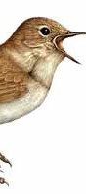
réception du dossier

Concours

Mangeoire pour oiseaux

2022

1 À ton avis, pourquoi faut-il nourrir les oiseaux en hiver ?

- À quelle période faut-il les nourrir ?

Dès les premières gelées et jusqu’à la fin des gelées (mars) Toute l’année
Quand j’y pense

Que risque-t-il de se passer si tu arrêtais brusquement de nourrir les oiseaux ?

Ils viendront frapper à ta fenêtre
Ils seront perturbés parce qu’ils sont devenus dépendants Ils n’auront aucun mal à trouver à manger ailleurs

Coche les oiseaux qui se nourrissent principalement de graines : (observe bien leur bec)

  - Que peut-on leur donner à manger ? (plusieurs réponses)

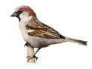
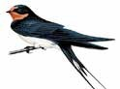
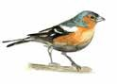
Des graines de tournesol De la viande
Du pain dur
Des fruits (pommes, poires)

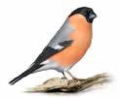
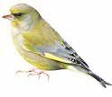
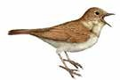
Pourquoi varier le menu ? (plusieurs réponses)

Pour que les oiseaux puissent manger chaque jour autre chose Parce que chaque espèce d’oiseau a son type de nourriture Parce que c’est plus joli quand il y a plusieurs couleurs
Pour attirer davantage d’espèces d’oiseaux
Chaque graine apporte d’autres nutriments (graisses, sucres, sels minéraux, vitamines)

Qui mange quoi en hiver ? (relier)

Grives
Mésanges fruits (pommes, poires…) Moineaux
Pinsons graines
Merles Pics

8 Que font les oiseaux qui ne mangent que des insectes quand l’hiver approche ?

Ils meurent de faim
Ils vivent sur leurs réserves de graisse
Ils partent pour les pays chauds (ils migrent)

Vrai ou Faux ?

V F
Il vaut mieux placer les mangeoires au sol.
Il faut installer plusieurs mangeoires pour que les oiseaux ne se disputent pas.
Il faut nettoyer la mangeoire régulièrement pour éviter les maladies. Il vaut mieux ne mettre qu’une mangeoire à la fois.
Il faut placer la mangeoire à découvert et en hauteur, hors de portée des prédateurs.
Il faut toucher le moins possible la mangeoire pour ne pas déranger les oiseaux.
Il faut éviter de donner du pain parce qu’il gonfle dans leur estomac. Il faut mettre de l’eau à la disposition des oiseaux.
Il ne faut surtout pas leur donner des aliments salés.

- Reconnais-tu quelques oiseaux ? (images à légender) Verdier d’Europe - Sittelle torchepot - Merle noir - Mésange charbonnière - Pinson des arbres - Mésange bleue

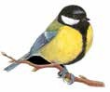
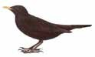
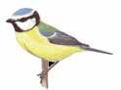
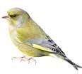
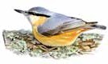
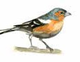

Parmi ces oiseaux, lesquels fréquentent les mangeoires en hiver ?

L’hirondelle rustique
Le merle noir
La grive musicienne Le verdier d’Europe La mésange bleue
Le pinson des arbres Le rouge-gorge
La bergeronnette grise

Indique qui mange où (relie) :

Le verdier d’Europe Les graines tombées sur le sol
La mésange bleue Dans la mangeoire
Le pinson des arbres Elle emporte les graines pour les manger plus loin

Trouve l’intrus parmi ces baies dont les oiseaux se nourrissent en hiver :

Les baies de lierre
Les baies de cornouiller Les baies de prunelier Les baies de bananier Les baies de troène
Les baies de l’églantier

